# 测试流程

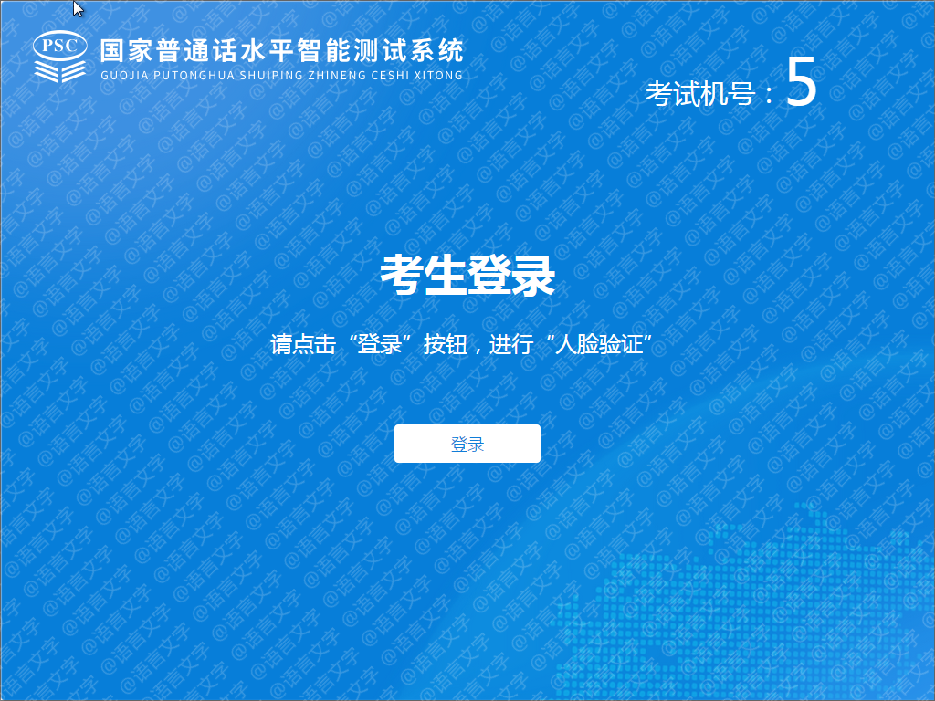

考生进入测试室后，戴上耳机，鼠标点击“登录”，进行人脸验证。

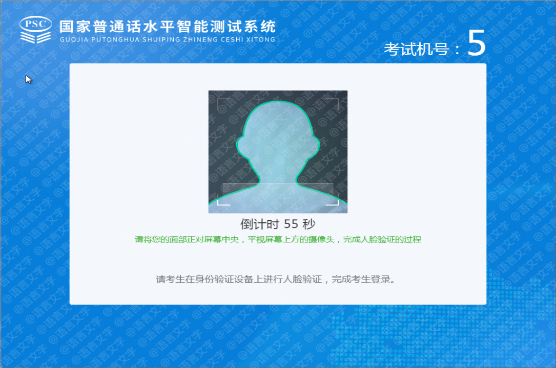

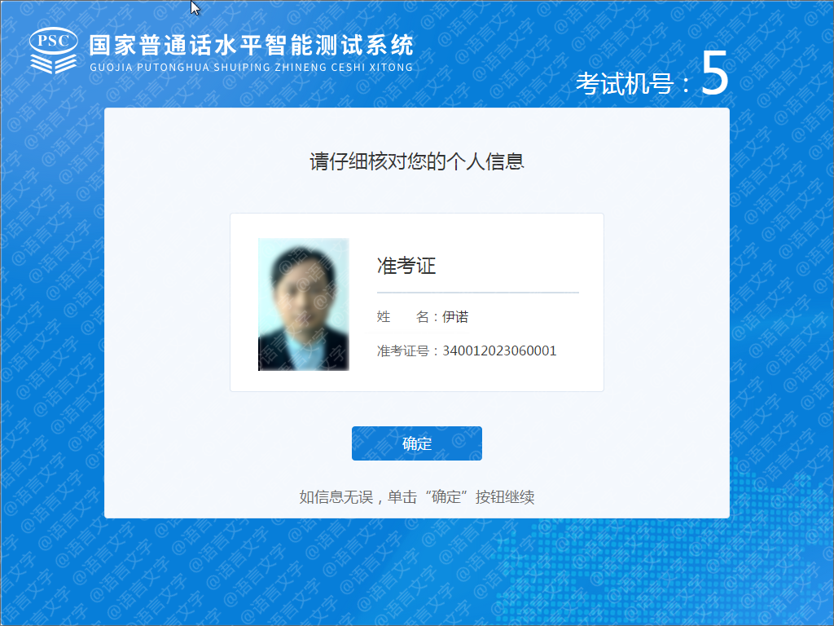

验证通过后，系统将显示您的个人信息，鼠标点击“确定”。

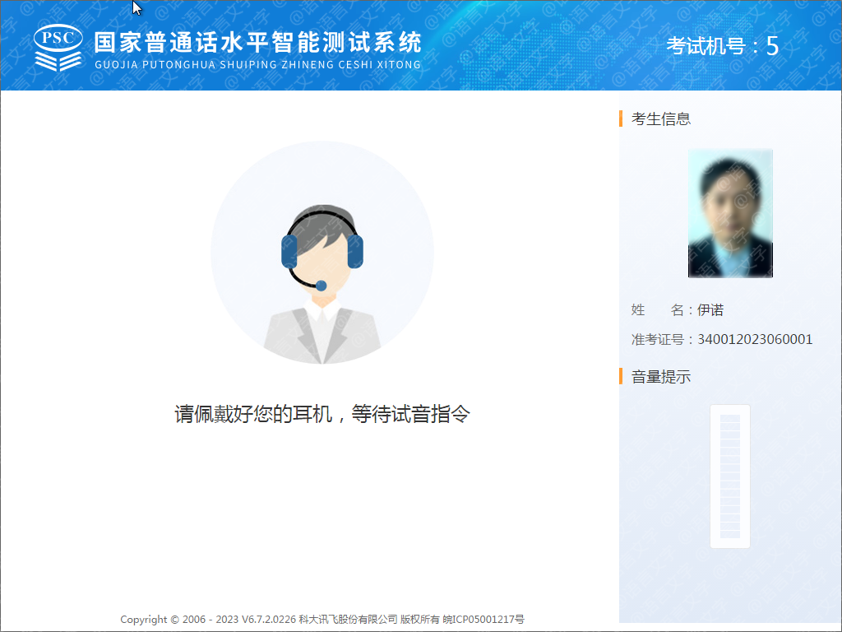

登录成功，系统提示“等待试音指令”。如果验证失败，请向现场工作人员反馈。

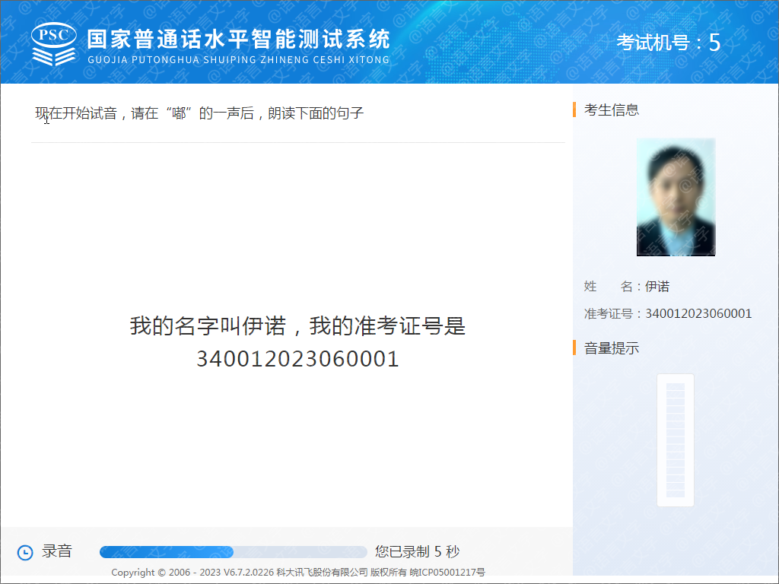

试音开始，系统会有提示音，请在“嘟”声提示后朗读界面上的文字。测试全程建议您不要手扶话筒，同时控制音量、速度。

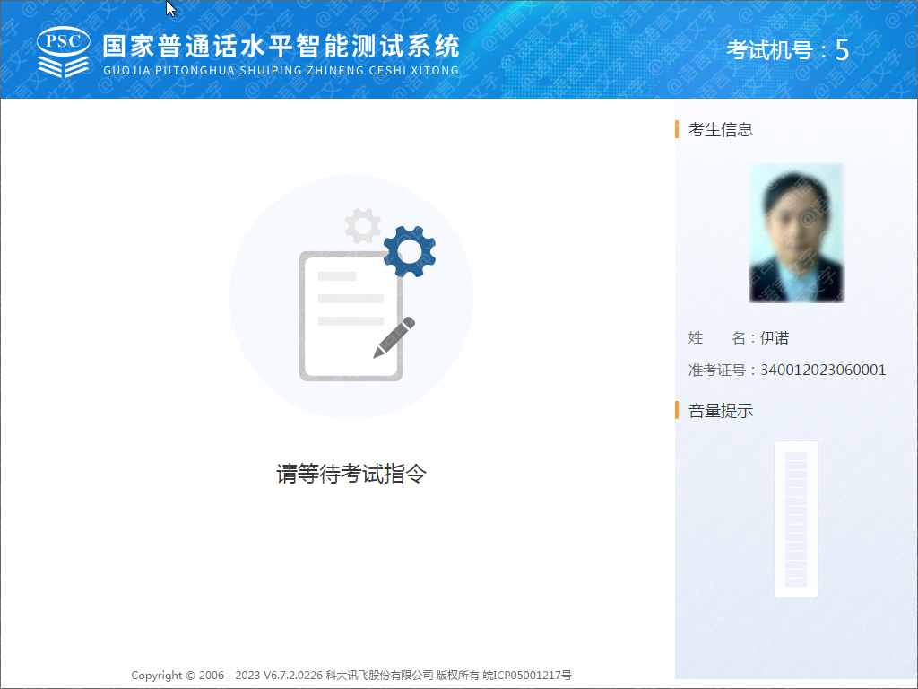

试音成功，等待考场指令。需要同一批次所有考生都试音成功一起开始正式考试。

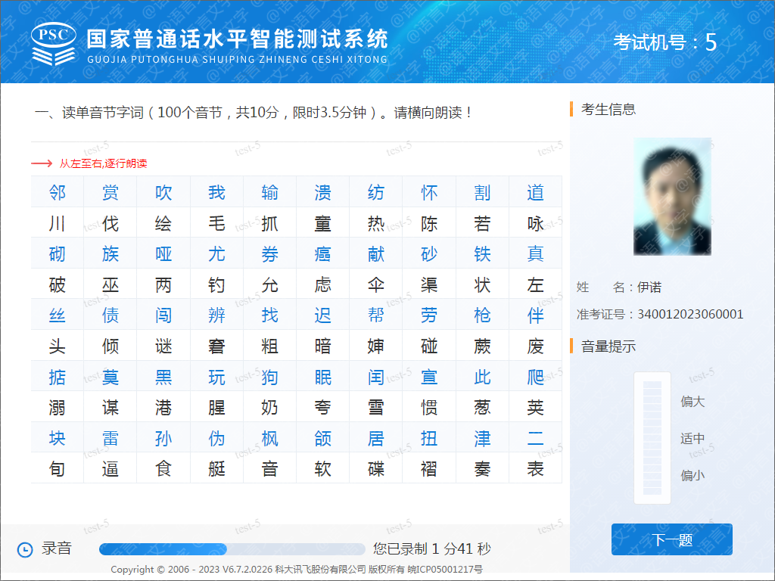

第一题测试时系统界面。请控制好音量和语速，显示的字词读完后鼠标点击“下一题”。（从左至右，逐行逐字朗读）

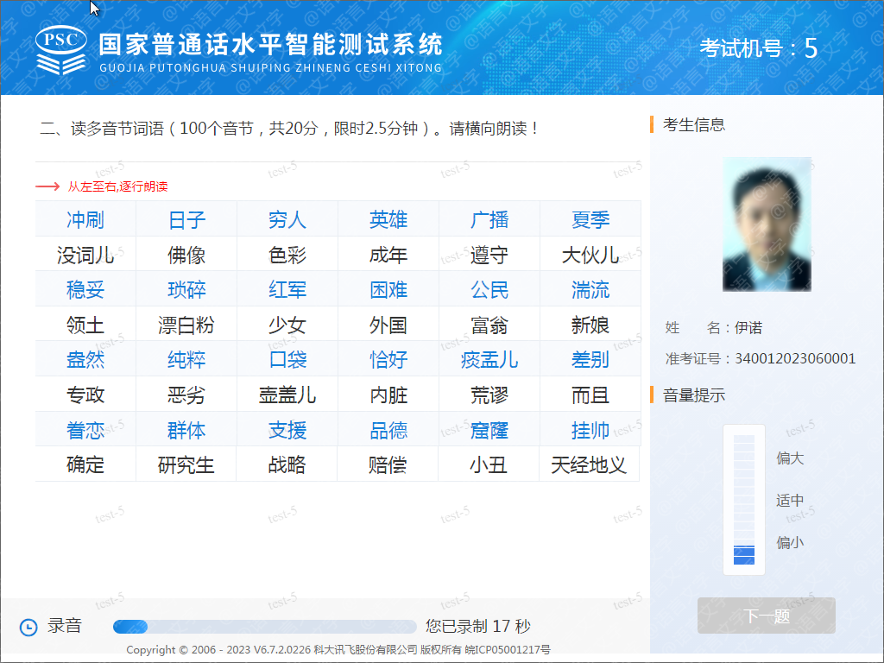

第二题测试时系统界面。请控制好音量和语速，显示的字词读完后鼠标点击“下一题”。

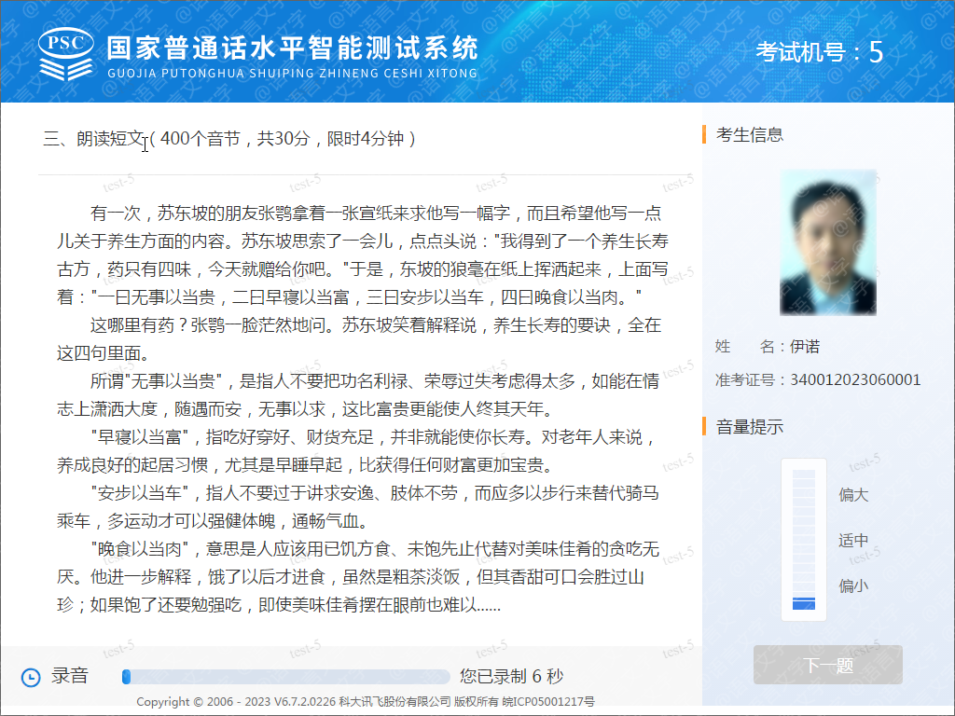

第三题测试时系统界面。请控制好音量和语速，显示的文章读完后鼠标点击“下一题”。

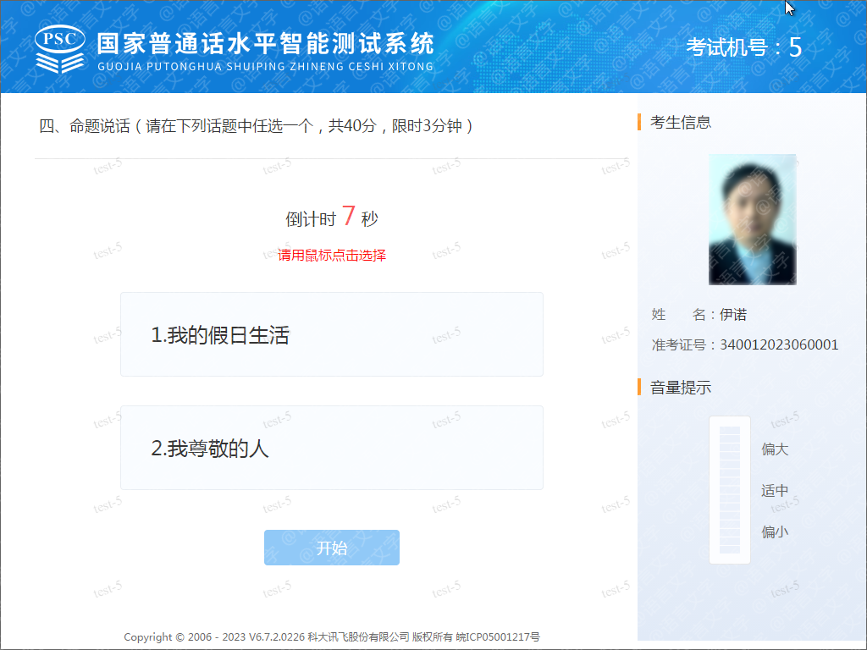

第四题测试时，系统会显示两个话题供您选择，您需要在10秒内用鼠标点选您准备说的题目。超过10秒未点击，将默认第一个话题。

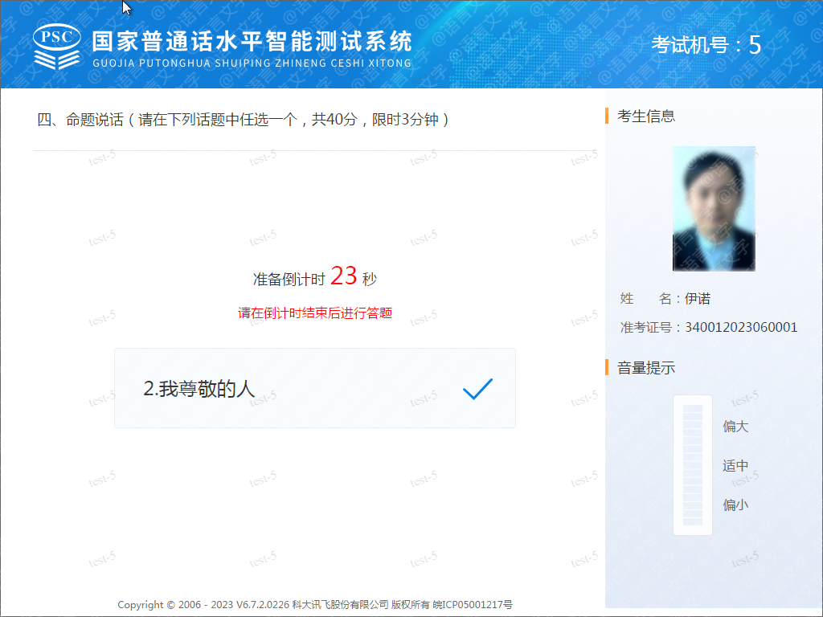

选择话题后，系统会给您30秒的准备时间。您可以在这30秒里调整下状态，大致考虑下所说内容框架。

# IMG_271

30秒倒计时结束，请以“我的说话题目是……”开始您的答题。此题给的时间是3分钟，3分钟后系统将自动结束。

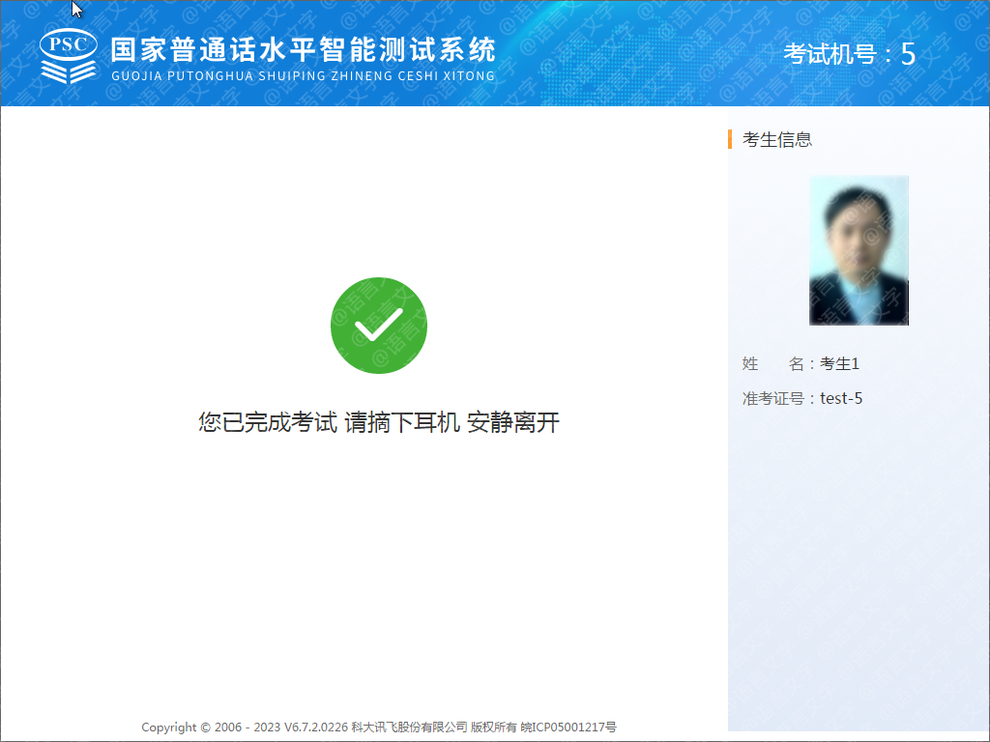

系统提示“您已完成考试，请摘下耳机，安静离开”。若提示其他信息，请及时和现场工作人员反映。